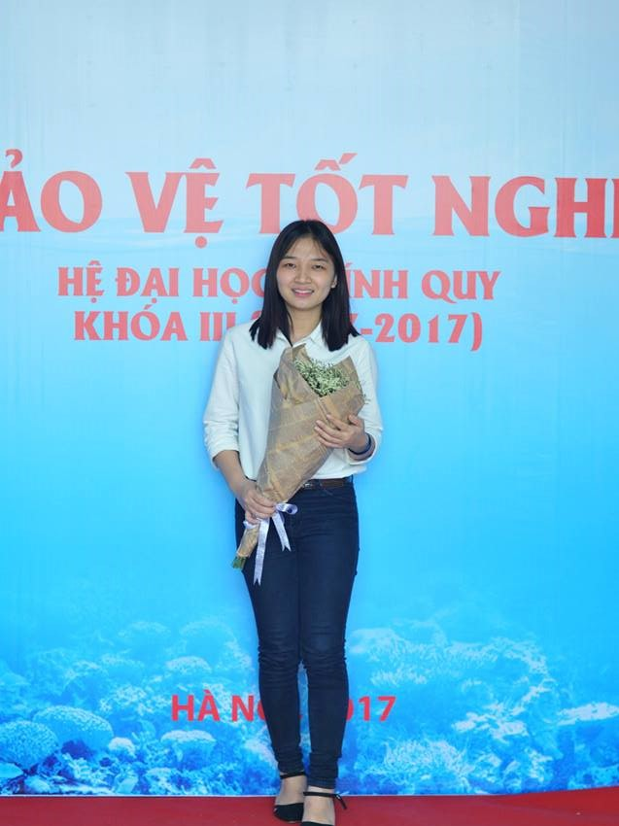 |  | CỰU SINH VIÊN
Lớp: ĐH3BK
Niên khóa: 2013-2017
Ngành: Biến đổi khí hậu và Phát triển bền vững
NGÔ THỊ MƠ  (Quê quán: Hà Tĩnh)  Cám nhận về cơ hội việc làm  “Cơ hội việc làm đối với ngành ngành biến đổi khí hậu và phát triển bền vững hiện nay là rất lớn.  Các cơ quan nhà nước, các tổ chức phi chính phủ, các trung tâm, công ty hoạt động liên quan đến lĩnh vực về môi trường hiện nay rất cần 1 lượng lớn người lao động trẻ, tâm huyết, năng động, yêu môi trường.  Chỉ cần bản thân cố gắng, trau dồi kiến thức, kinh nghiệm và kỹ năng sống thật tốt. Cơ hội sẽ luôn tìm đến bạn” |  | MỘT SỐ HOẠT ĐỘNG/ THÀNH TÍCH
- Sinh viên có thành tích học tập xuất sắc năm học 2015-2016
- Sinh viên có thành tích học tập xuất sắc năm học 2016- 2017
- Sinh viên giỏi toàn khóa năm 2017
- Đạt giải nhì cuộc thi thiết kế Logo Chào mừng 5 năm ngày thành lập Bộ môn năm 2017.
 |  | CÔNG VIỆC HIỆN TẠI
Nghề nghiệp: Nghiên cứu viên
Đơn vị công tác: Viện Công nghệ môi trường, Viện Hàn Lâm KHCN Việt Nam

